

Звіт

Звіт
про виконання лабораторних та практичних робіт блоку № 6
На тему: «Динамічні структури (Черга, Стек, Списки, Дерево). Алгоритми обробки динамічних структур.»
з дисципліни: «Основи програмування»
до:
ВНС Лабораторної Роботи № 10
Алготестер Лабораторної Роботи № 5
Алготестер Лабораторної Роботи № 7-8
Практичних Робіт до блоку № 6

Виконав:
Студент групи ШІ-13
Скічко Михайло Вікторович

Львів 2024

Тема роботи:
Динамічні структури (Черга, Стек, Списки, Дерево). Алгоритми обробки динамічних структур.

Мета роботи:
Реалізувати різні динамічні структури і функції для роботи з ними.

Теоретичні відомості:
- Теми, необхідні для виконання роботи:
- Основи Динамічних Структур Даних:
  - Вступ до динамічних структур даних: визначення та важливість
  - Виділення пам'яті для структур даних (stack і heap)
  - Приклади простих динамічних структур: динамічний масив
- Стек:
  - Визначення та властивості стеку
  - Операції push, pop, top: реалізація та використання
  - Приклади використання стеку: обернений польський запис, перевірка балансу дужок
  - Переповнення стеку
- Черга:
  - Визначення та властивості черги
  - Операції enqueue, dequeue, front: реалізація та застосування
  - Приклади використання черги: обробка подій, алгоритми планування
  - Розширення функціоналу черги: пріоритетні черги
- Зв'язні Списки:
  - Визначення однозв'язного та двозв'язного списку
  - Принципи створення нових вузлів, вставка між існуючими, видалення, створення кільця(circular linked list)
  - Основні операції: обхід списку, пошук, доступ до елементів, об'єднання списків
  - Приклади використання списків: управління пам'яттю, FIFO та LIFO структури
- Дерева:
  - Вступ до структури даних "дерево": визначення, типи
  - Бінарні дерева: вставка, пошук, видалення
  - Обхід дерева: в глибину (preorder, inorder, postorder), в ширину
  - Застосування дерев: дерева рішень, хеш-таблиці
  - Складніші приклади дерев: AVL, Червоно-чорне дерево
- Алгоритми Обробки Динамічних Структур:
  - Основи алгоритмічних патернів: ітеративні, рекурсивні
  - Алгоритми пошуку, сортування даних, додавання та видалення елементів
- Джерела використані для ознайомлення з вищезазначеними темами:
- Всю інформацію до теоретичних відомостей я отримав на лекційних, практичних парах, та самостійне вивчення. Зокрема сайти https://acode.com.ua/ та https://www.w3schools.com/

Виконання роботи:

Опрацювання завдання та вимог до програм та середовища:

Завдання №1 – VNS Lab 10 Task 1 variant 23

Задача
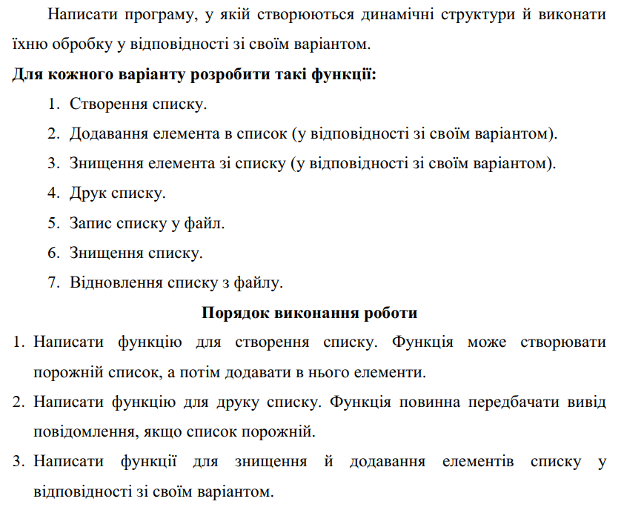
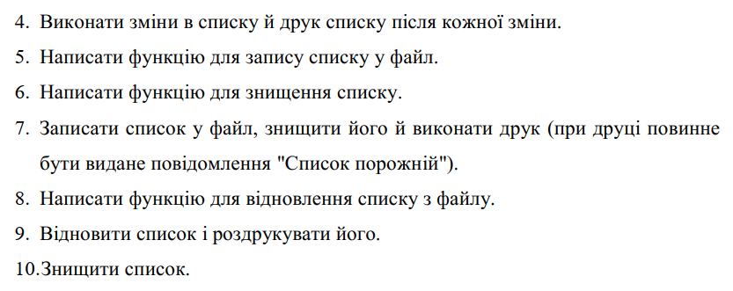
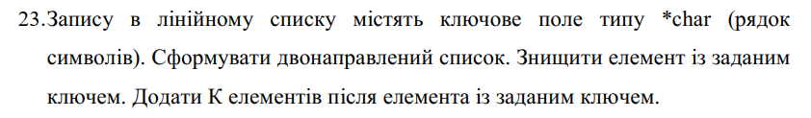

Завдання №2 – Algotester Lab 5 variant 2

Задача
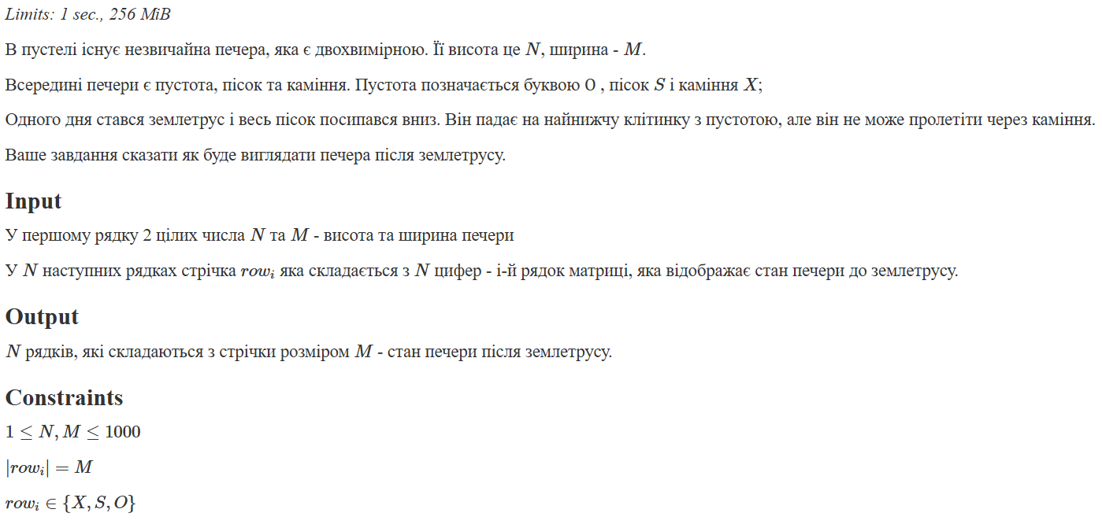

Завдання №3 – Algotester Lab 7-8 variant 1

Задача
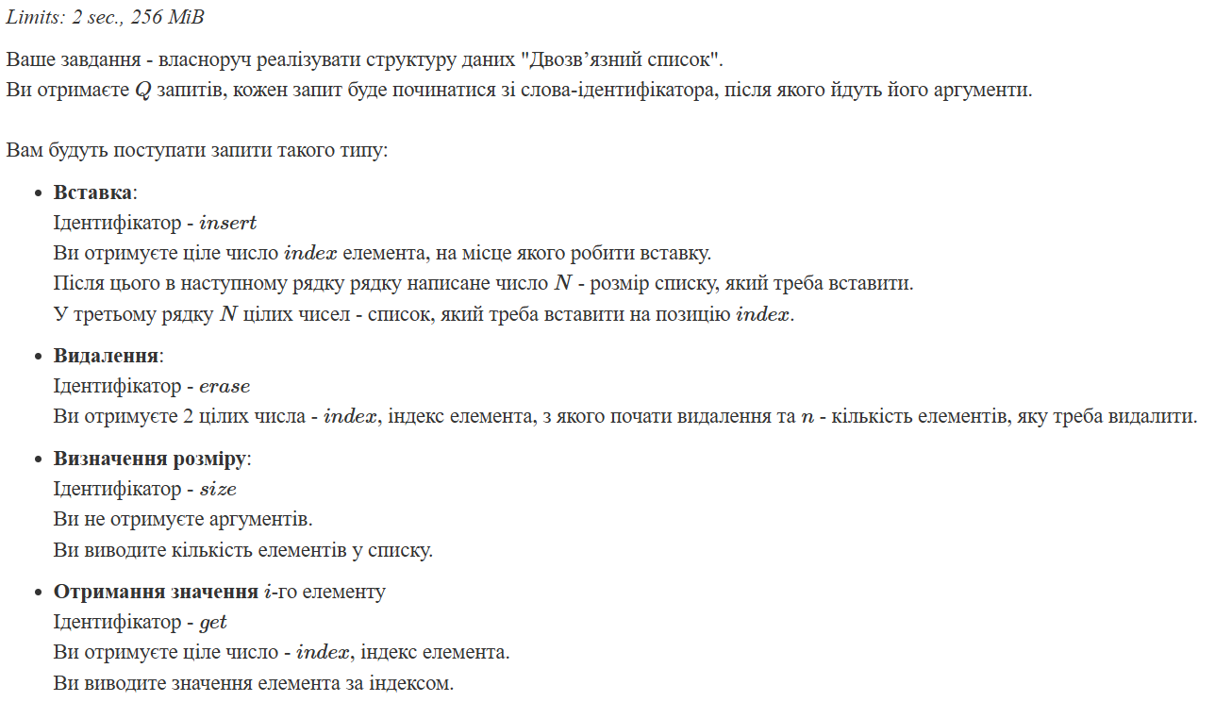
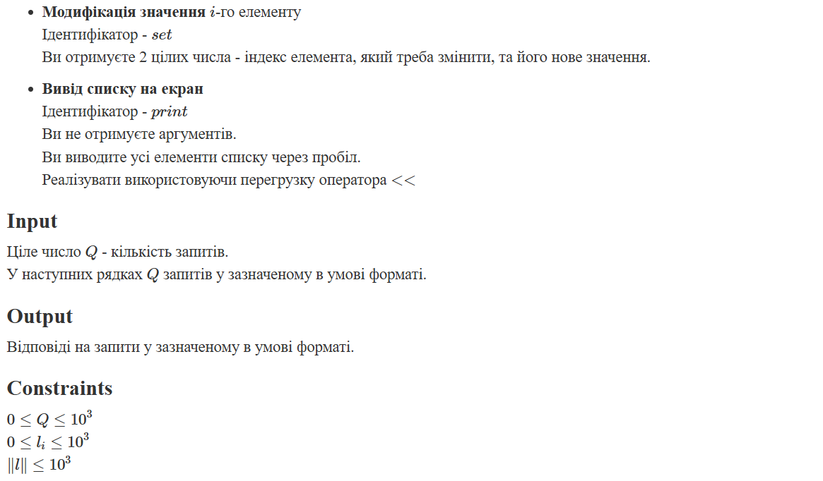

Завдання №4 – Class Practice Work

Задача
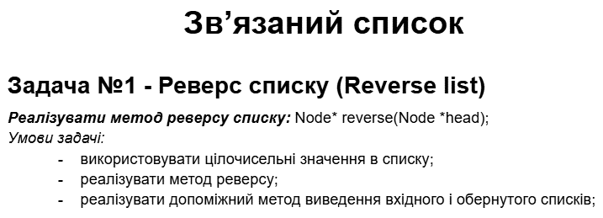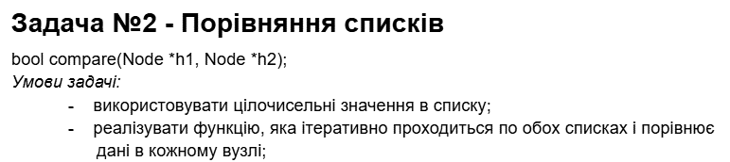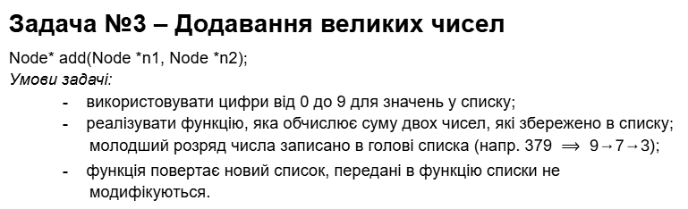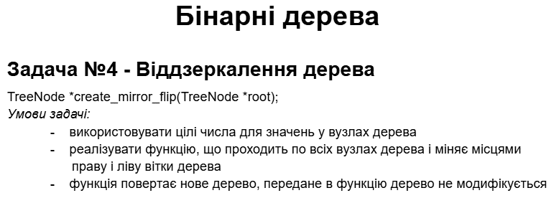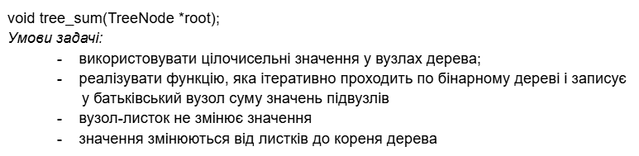

Завдання №5 – Self Practice Work Algotester task 1 (Algotester Lab 7-8 variant 3)

Задача
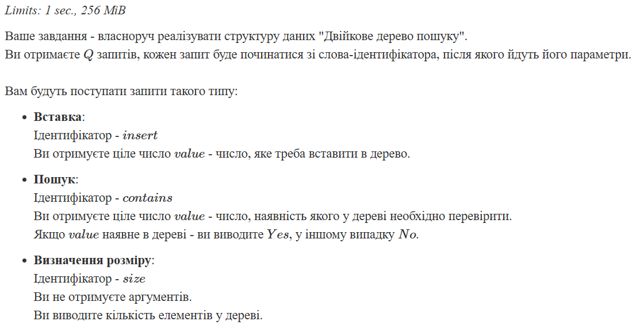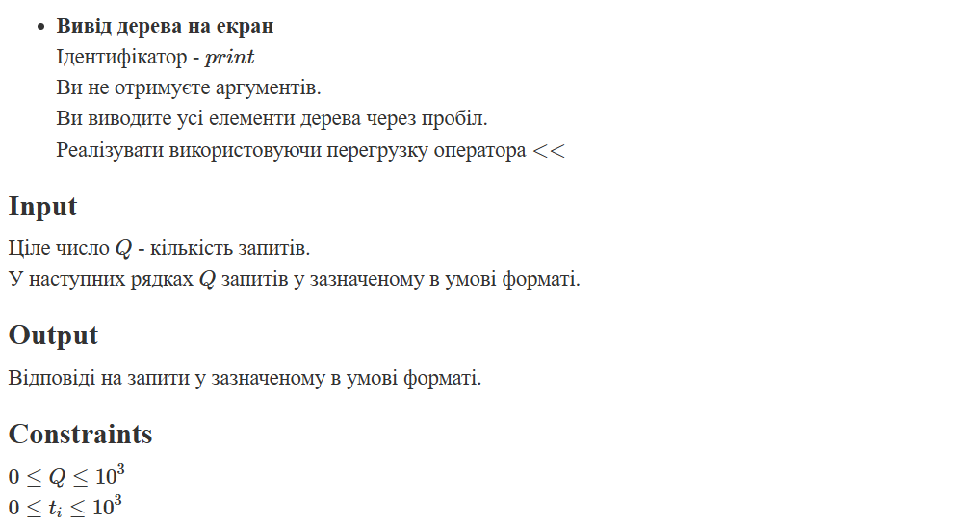

Дизайн та планована оцінка часу виконання завдань:

Завдання №1 – VNS Lab 10 Task 1 variant 23
Планований час виконання: 40 хв

Завдання №2 – Algotester Lab 5 variant 2
Планований час виконання: 30 хв
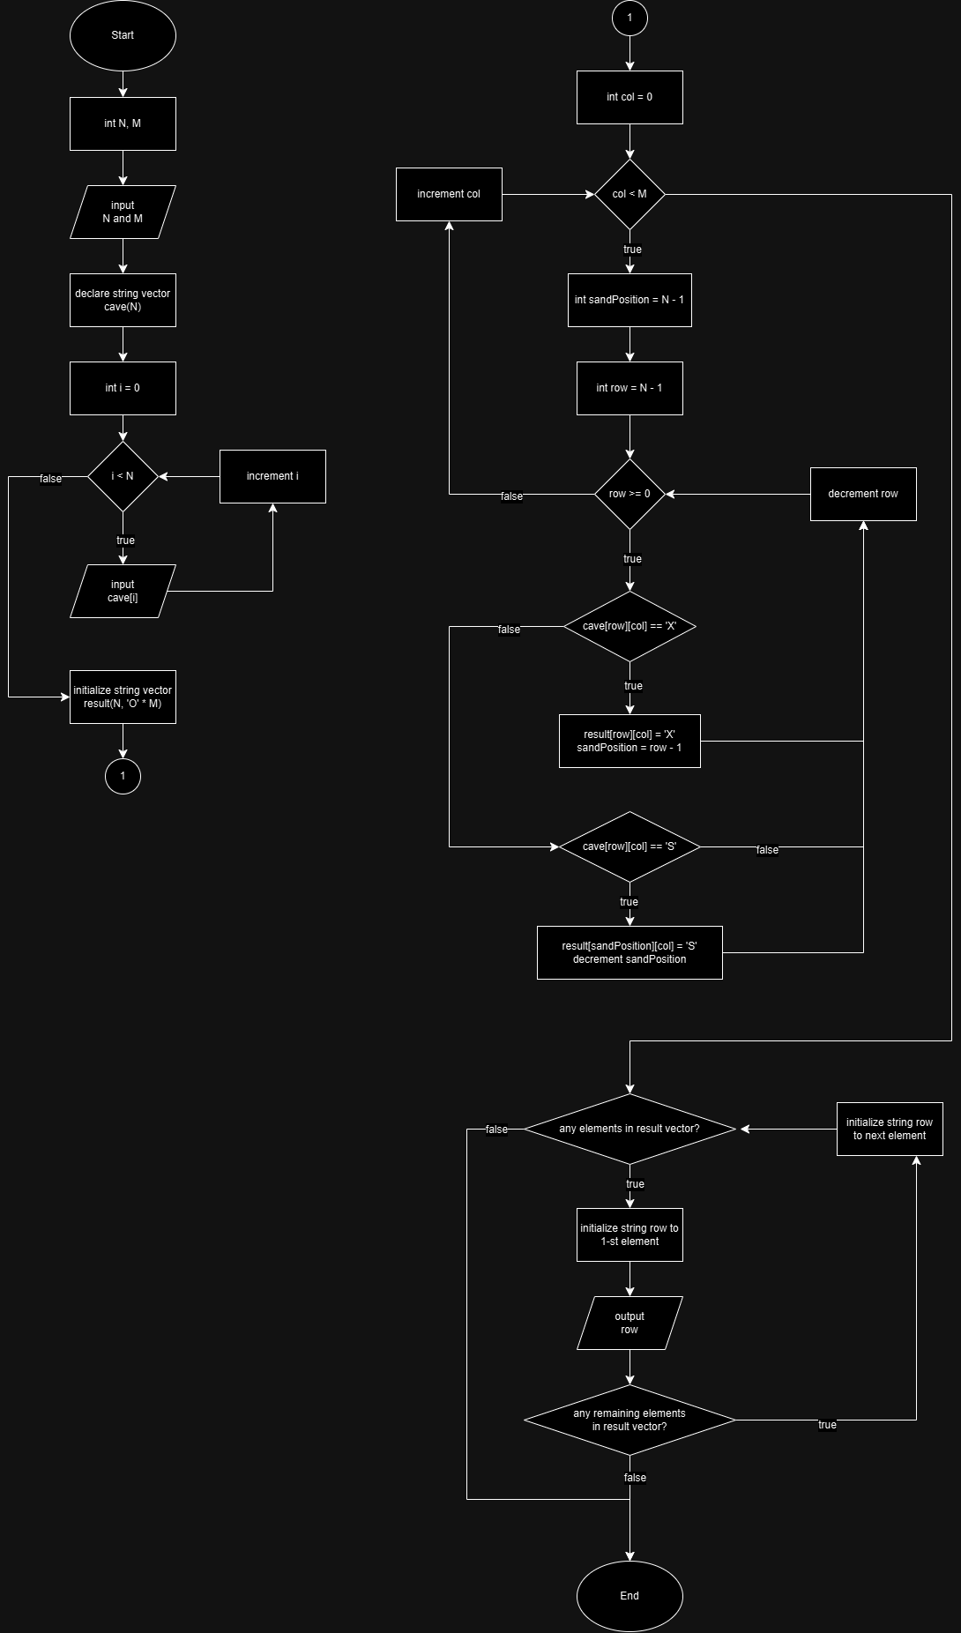

Завдання №3 – Algotester Lab 7-8 variant 1
Планований час виконання: 50 хв

Завдання №4 – Class Practice Work
Планований час виконання: 90 хв

Завдання №5 – Self Practice Work Algotester task 1 (Algotester Lab 7-8 variant 3)
Планований час виконання: 50 хв

Код програм з посиланням на зовнішні ресурси:

Завдання №1 – VNS Lab 10 Task 1 variant 23
файл vns_lab_10_task_1_variant_23_mykhailo_skichko.cpp

Завдання №2 – Algotester Lab 5 variant 2
файл algotester_lab_5_variant_2_mykhailo_skichko.cpp

Завдання №3 – Algotester Lab 7-8 variant 1
файл algotester_lab_7_8_variant_1_mykhailo_skichko.cpp

Завдання №4 – Class Practice Work
файл practice_work_team_tasks_1_2_3_mykhailo_skichko.cpp
файл practice_work_team_tasks_4_5_mykhailo_skichko.cpp

Завдання №5 – Self Practice Work Algotester task 1 (Algotester Lab 7-8 variant 3)
файл self_practice_work_algotester_task_1_mykhailo_skichko.cpp

Результати виконання завдань, тестування
та фактично затрачений час:

Завдання №1 – VNS Lab 10 Task 1 variant 23
фактично затрачений час: 70 хв
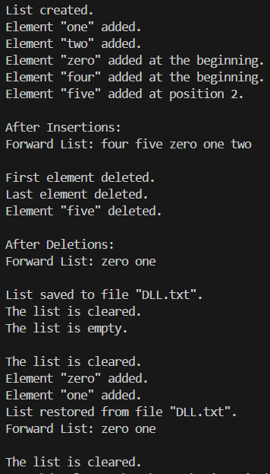

Завдання №2 – Algotester Lab 5 variant 2
фактично затрачений час: 20 хв

Завдання №3 – Algotester Lab 7-8 variant 1
фактично затрачений час: 40 хв

Завдання №4 – Class Practice Work
фактично затрачений час: 120 хв
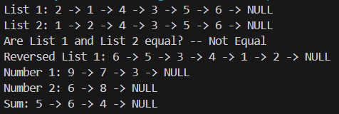
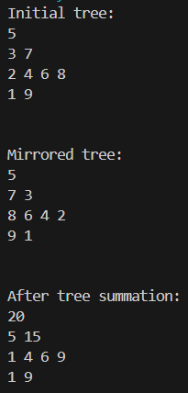

Завдання №5 – Self Practice Work Algotester task 1 (Algotester Lab 7-8 variant 3)
фактично затрачений час: 50 хв

Кооперація з командою:

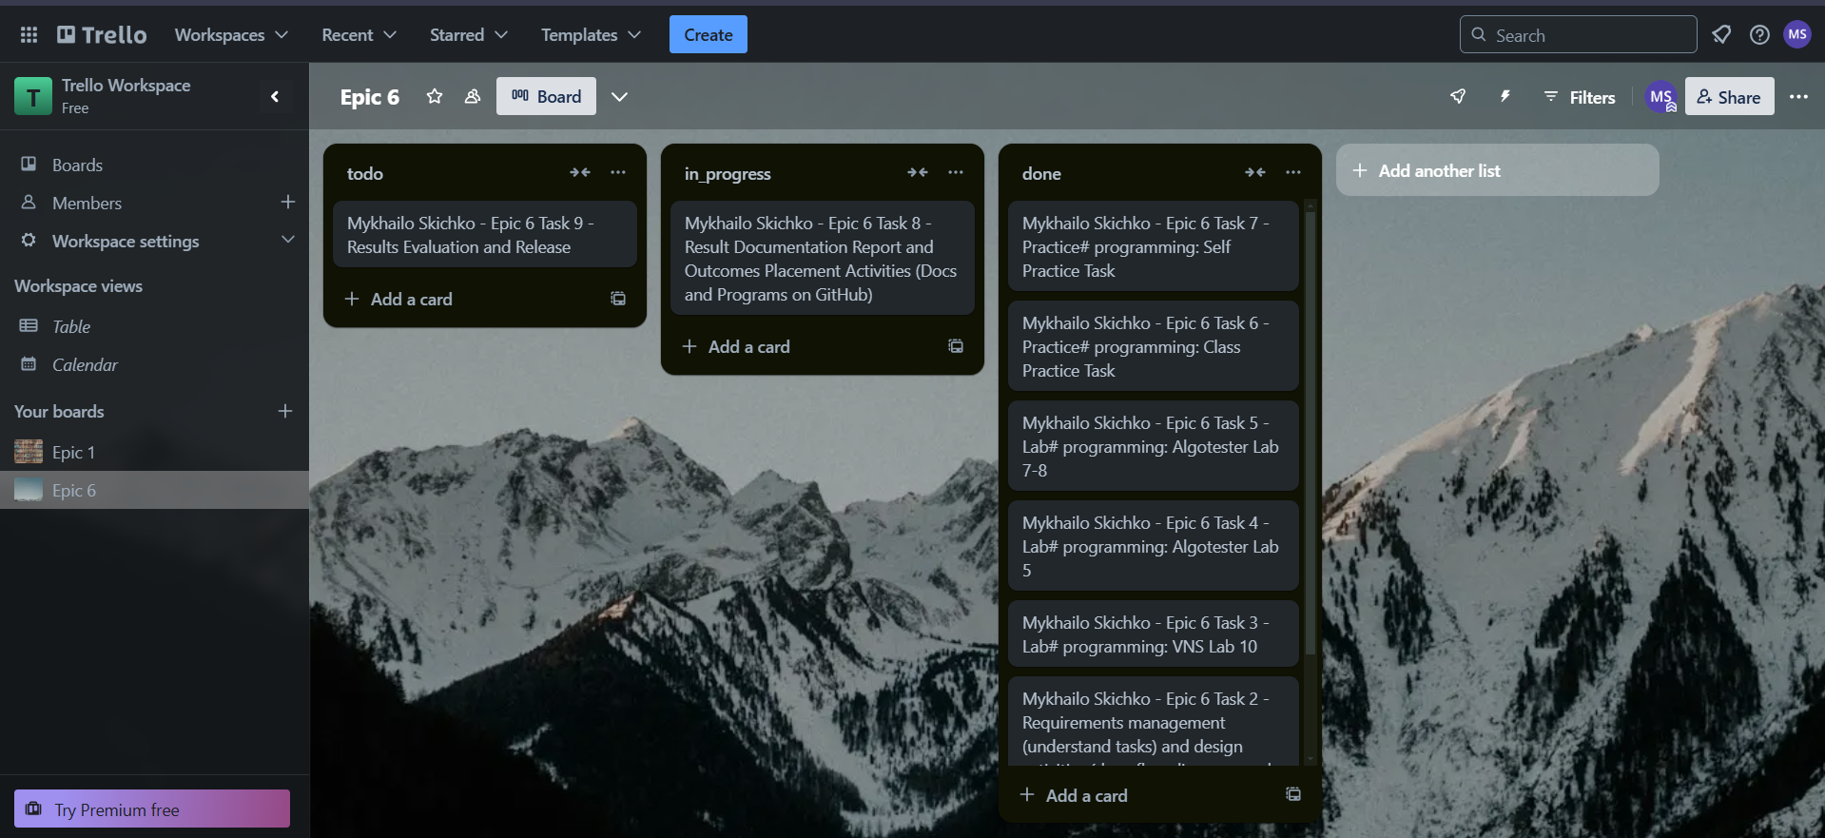
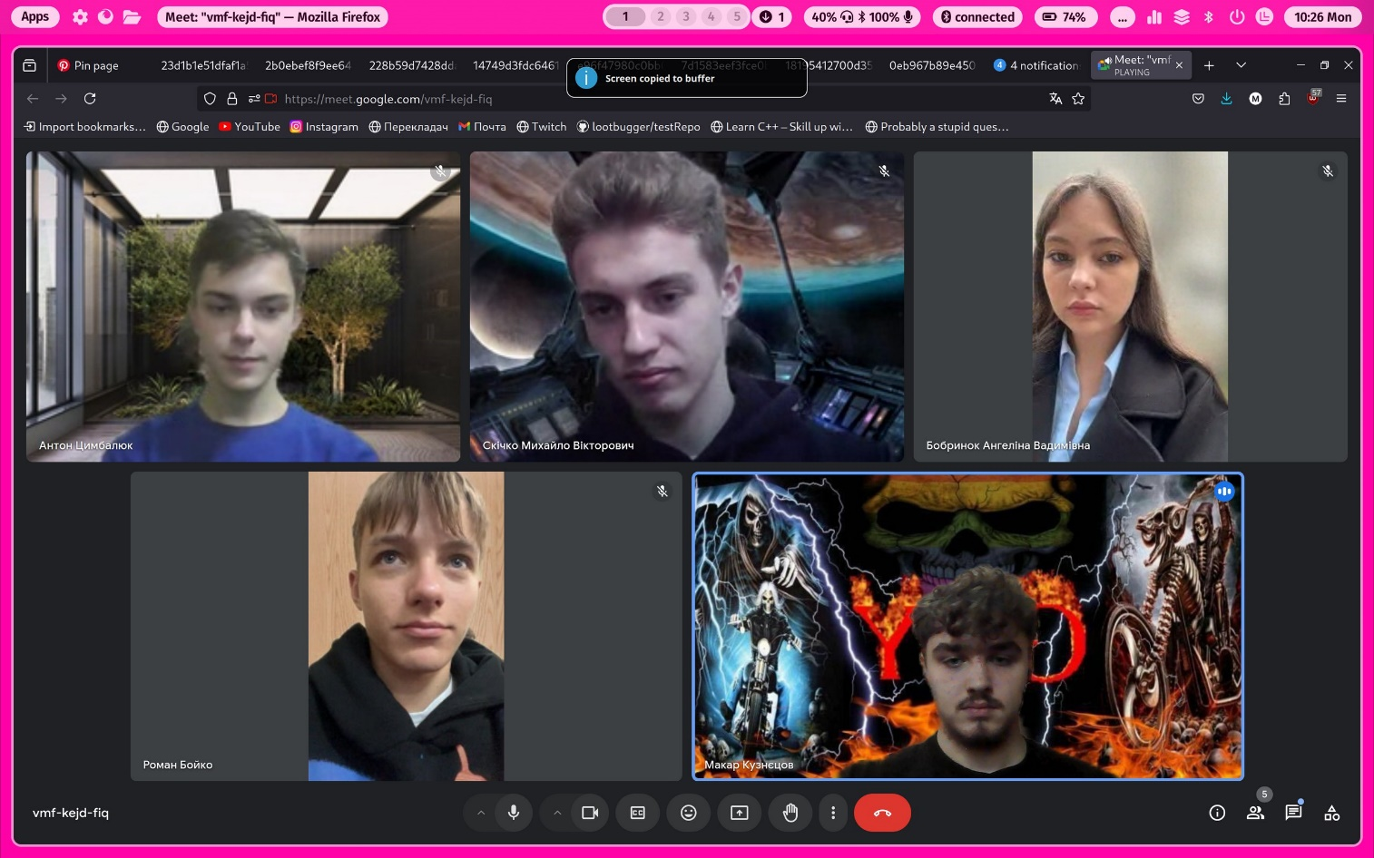

Висновки:
У результаті виконання роботи я реалізував зв'язні списки та бінарні дерева. Це дало змогу глибше зрозуміти принципи роботи з динамічними структурами та алгоритмами обробки даних, зокрема для вставки, пошуку та обходу елементів. Здобуті навички допоможуть у подальшій роботі з алгоритмами та у програмуванні.
Посилання на pull request:

